데이터융복합∙소비자리서치 전문 연구기관
컨슈머인사이트 보도자료
기관 | 컨슈머인사이트 |  | 이메일 | sammy.park@consumerinsight.kr
문의 | 박승표 이사 |  | 연락처 | 02) 6004-7661
배포일 | 2022년 12월 8일(목) 배포 |  | 매수 | 총 4매

■ 2022년 자동차 기획조사 리포트 ⑪ 내비게이션 사용 현황
순정 내비는 장식용? 수입차 절반 이상 ‘스마트폰 보며 운전’
- 국산차 보유자 10명 중 7명 순정 내비게이션 이용
- 수입차 보유자는 5명 중 2명…국산차에 크게 뒤져
- 수입차 내비, 지도∙그래픽 기능 떨어지고 업데이트 불편
- 제네시스 순정 내비 사용률 81% 1위…수입차는 렉서스
- 주로 사용하는 스마트폰 내비게이션은 ‘티맵’ 압도적

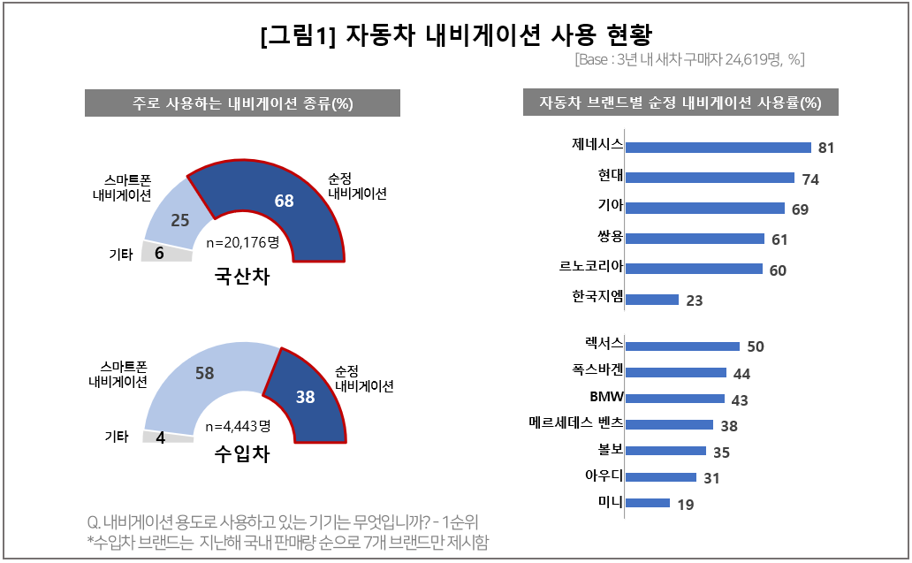
○ 수입차 보유자의 순정 내비게이션 사용 비율이 국산차 보유자의 절반 수준에 그쳤다. 대신 수입차 보유자 절반 이상은 스마트폰 내비게이션을 주로 사용하고 있다. 브랜드별로 국산차는 제네시스, 수입차는 렉서스의 순정 내비게이션 사용 비율이 가장 높았다.
○ 데이터융복합·소비자리서치 전문기관 컨슈머인사이트가 2001년부터 시행해온 '연례 자동차 기획조사(매년 7월 약 10만명 대상)'에서 3년 내 새차 구입자 2만4619명에게 운전 중 어떤 내비게이션 기기를 1순위로 사용하는지 묻고 이를 국산차와 수입차 브랜드별로 비교했다.

■ 현대차그룹 3개 브랜드 순정 내비 사용률 높아
○ 자동차 보유자가 어떤 내비게이션을 주로 사용하는지는 국산차와 수입차별로 큰 차이를 보였다. 순정 내비게이션을 주로 사용하는 비율이 국산차 보유자는 68%였던 반면 수입차 보유자는 38%에 그쳤다. 수입차 보유자는 대신 스마트폰 내비게이션(미러링, 연동시스템 포함)을 많이 사용했다. 수입차 보유자의 58%가 스마트폰 내비게이션을 사용하고 있어 국산차의 25%에 비해 2배 이상 많았다[그림1].
○ 순정 내비게이션 사용 비율을 브랜드별로 보면 국산차는 제네시스가 81%로 가장 높았고 현대 74%, 기아 69% 순으로, 현대차그룹 3개 브랜드가 앞섰다. 쌍용과 르노코리아는 각각 61%, 60%로 그 뒤를 따랐으나 한국지엠은 23%로 국산은 물론 일부 수입차 브랜드보다도 낮았다.
○ 주요 수입차 브랜드(2021년 기준 국내 판매 상위 7개 비교)의 순정 내비게이션 사용률은 렉서스가 50%로 유일하게 절반 이상이었으며, 이어 폭스바겐 44%, BMW 43% 순이었다. 벤츠(38%), 볼보(35%), 아우디(31%)는 30%대에 머물렀고, 미니는 19%에 불과했다
○ 스마트폰 내비게이션 가운데 이용자가 가장 자주 사용하는 앱은 티맵이 68%로 압도적이었다. 그 뒤로 카카오내비 18%, 네이버지도 내비게이션 7%, 원내비 2% 순이었으며 나머지 모든 브랜드는 1% 미만으로 미미했다[그림2].
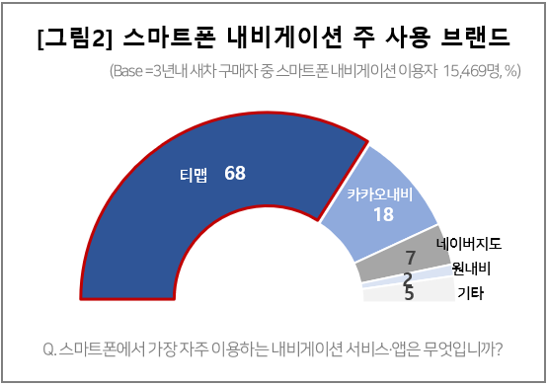
■ 인포테인먼트와 자율주행의 기반으로 중요성 높아져
○ 수입차 순정 내비게이션은 지도, 정보량, 반응속도 등 기능 측면에서 열세인 데다 업데이트도 더디고 불편하다는 게 일반적인 소비자 평가다. 그 대안으로 최근 다수의 국산∙수입 자동차 브랜드가 ‘티맵오토’를 내장형 내비게이션으로 채택하려는 움직임을 보이고 있다. 수입차의 경우 순정 내비게이션은 물론 이를 기반으로 인포테인먼트 시스템까지 한국시장에 최적화하겠다는 의지가 엿보인다. 모바일과 연계한 순정 내장형 내비게이션의 시대가 열리고 있다. 수입차 브랜드의 반격이 가능할지, 내비게이션 시장에 어떤 변화를 몰고 올지 궁금하다.

컨슈머인사이트는 비대면조사에 효율적인 대규모 온라인패널을 통해 자동차, 이동통신, 쇼핑/유통, 관광/여행, 금융 등 다양한 산업에서 요구되는 전문적이고 과학적인 리서치 서비스를 제공하고 있습니다. 다양한 빅데이터를 패널 리서치 데이터와 융복합 연계하여 데이터의 가치를 높이고 이를 다양한 산업에 적용하는 데 집중하고 있습니다. 특히 최근에는 100% 모바일 기반으로 전국민 표본 대표성을 가진 조사 플랫폼 '국대패널'을 론칭하고 조사업계 누구나 사용할 수 있도록 개방했습니다.

이 조사결과는 자동차전문 리서치회사 컨슈머인사이트가 2001년 시작한 표본규모 10만의 초대형 '연례 자동차 기획조사'의 제22차 조사(2022년 7월 실시)로부터 나온 것입니다.
-------------------------------------------------------------------------------------------------------------------
◈ 참고 : 「컨슈머인사이트」 '연례 자동차 기획조사' 개요 :
「컨슈머인사이트」는 2001년부터 매년 7월 10만명의 자동차 소비자를 대상으로
자동차 연례기획조사(Annual Automobile Syndicated Study)를 아래와 같은 설계로 수행해 오고 있음.

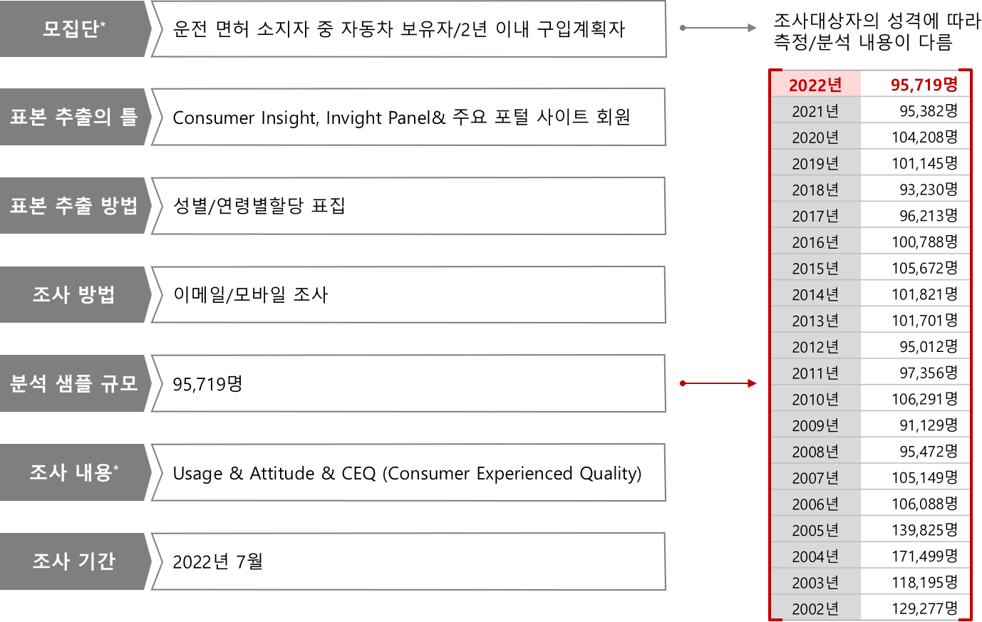

Copyright ⓒ Consumer Insight. All rights reserved. 이 자료의 저작권은 컨슈머인사이트에 귀속되며 보도 이외의 상업적 목적으로 사용할 수 없습니다.
For-more-Information
박승표 이사 | sammy.park@consumerinsight.kr | 02)6004_7661
정동운 부장 | jungdw@consumerinsight.kr | 02)6004-7616

